DOPRAVA v ČR
Silniční doprava:
Dálniční síť je stále ve výstavbě. Páteřní komunikací bude po svém dokončení dálnice D1, která spojí Prahu, Brno a Ostravu s Polskem (směr Katovice). Již dokončenými komunikacemi jsou dálnice D2, spojující Brno a Bratislavu, dálnice D5 spojující Prahu, Plzeň a Německo (směr Norimberk), dálnice D8 z Prahy přes Ústí nad Labem do Německa (směr Drážďany), dálnice D10 (Praha–Turnov) a dálnice D46 (Vyškov–Olomouc).
V různě pokročilém stavu výstavby jsou dále dálnice D0, dálnice D3, dálnice D4, dálnice D6, dálnice D7, dálnice D11. Vyhledejte, která významná města tyto dálnice spojují nebo kterými regiony prochází.
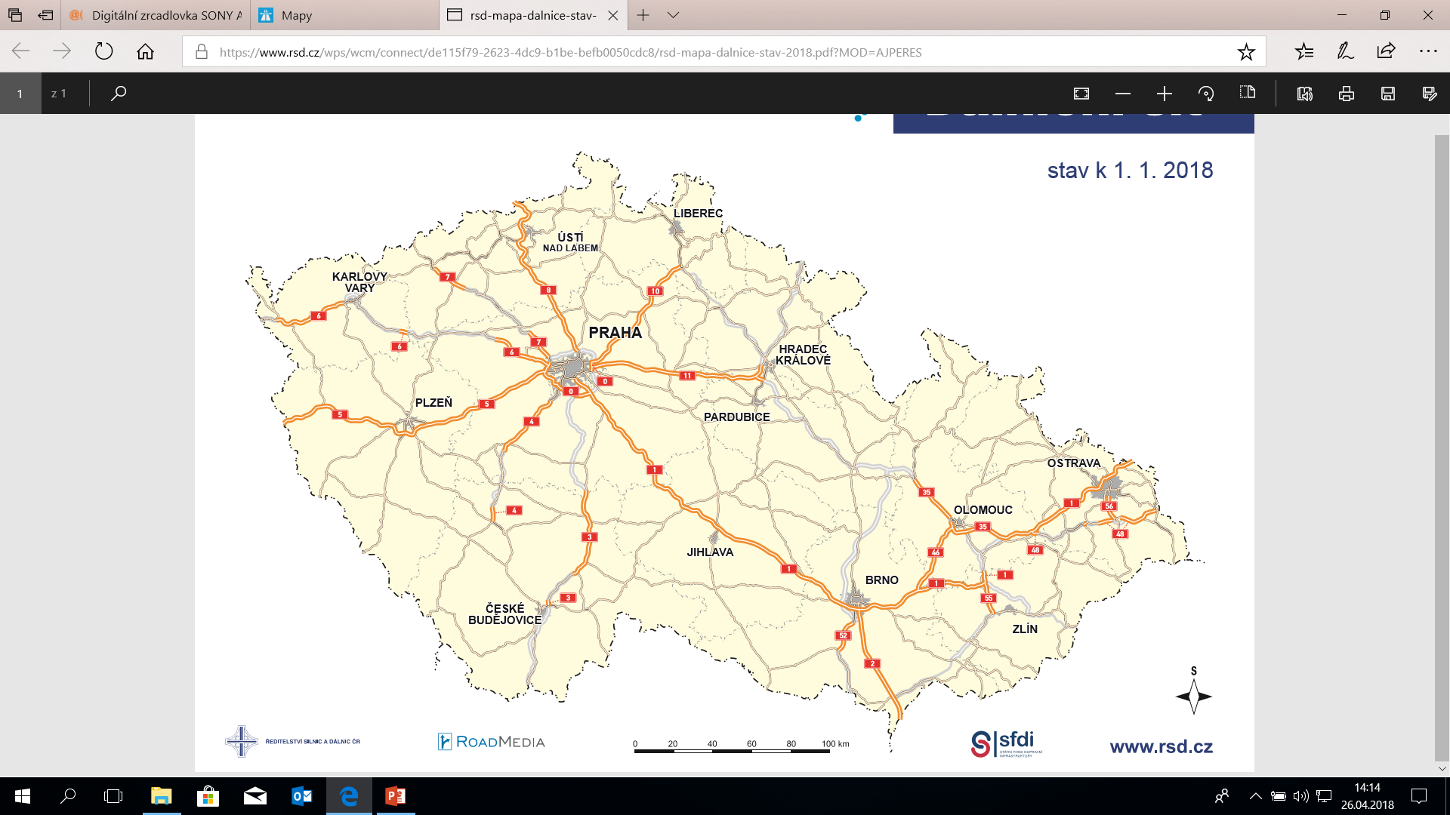
Co mi mohlo ulevit přetíženosti páteřní D1?
Který kraj je kvůli nedokončené dálniční síťi v nejvíce komplikované situaci?

Letecká doprava:
Většina letecké dopravy se v Česku realizuje přes letiště Václava Havla Praha (Praha-Ruzyně), které ročně přepraví kolem 12 milionů pasažérů.
V ČR je 6 letišť vypravujících lety do zahraničí. Kromě pražského letiště Václava Havla to jsou letiště Brno-Tuřany, letiště Karlovy Vary, letiště Kunovice, letiště Leoše Janáčka Ostrava a letiště Pardubice.
Hlavním českým leteckým dopravcem jsou České aerolinie.

Vodní doprava:
Vodní doprava v Česku je provozována na řekách Labe a Vltava a dalších uzavřených vodních plochách, pro rekreační účely. Nejvýznamnějším provozovatelem vodní dopravy je Československá plavba labská.

Najděte podrobnější informace k vodní cestě Dunaj- Odra-Labe!

Železniční doprava:
Od roku 1991 je Česko zapojeno do sítě mezinárodních vlaků EuroCity, od roku 2005 zajišťují některá z mezinárodních spojení i vlaky SuperCity, jejichž těžiště je na lince Praha – Ostrava.
Největším železničním dopravcem jsou České dráhy.
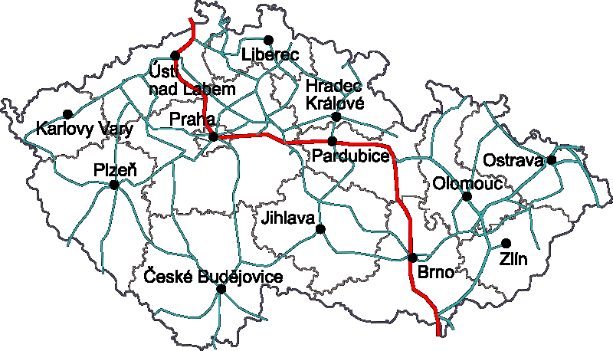

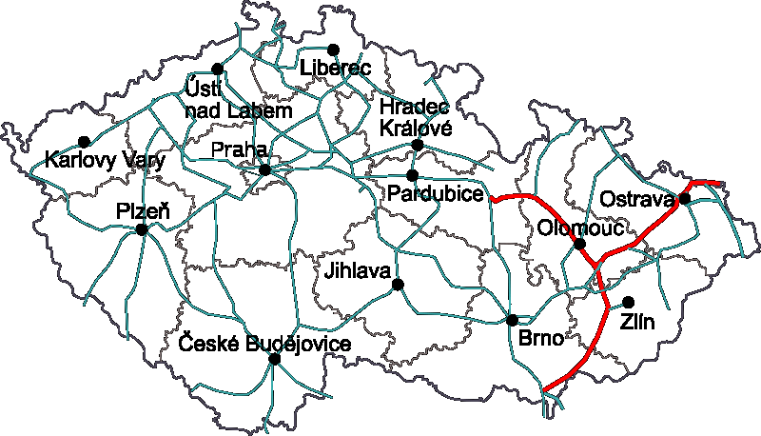

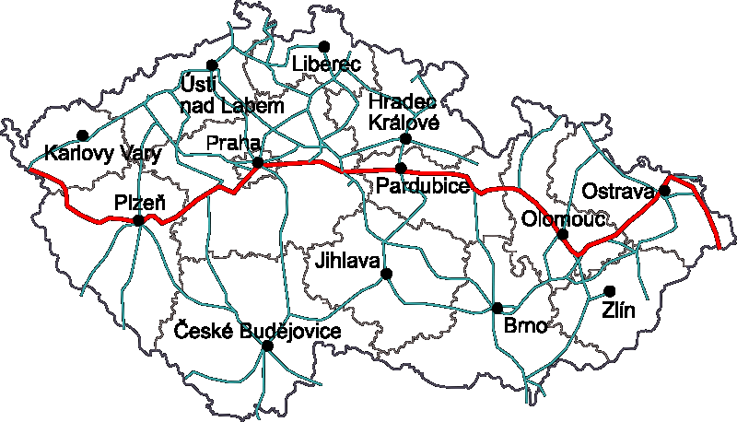
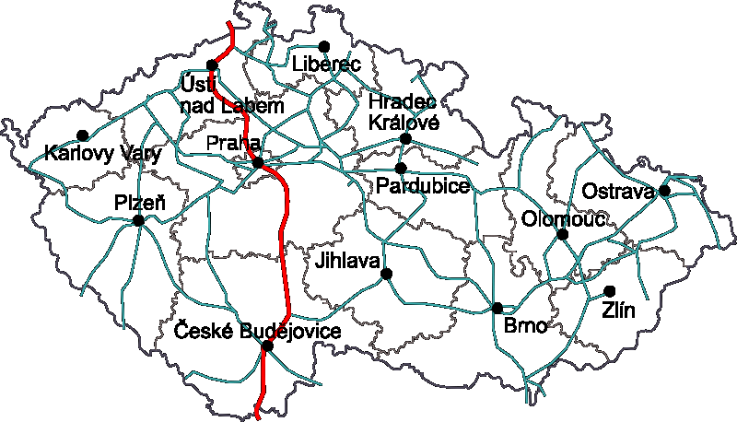

Pod sebou máte 4 železniční koridory, které prochází Českou republikou.
Pro Kroměříž je páteřní 2. železniční koridor procházející Hulínem, Otrokovicemi, Přerovem… Vypište další města!
Město Olomouc je stěžejní jako spojovací místo 1. a 2. koridoru.

